**Цели работы**

1. Освоить основные функции Adobe InDesign для создания печатной продукции.
2. Изучить принципы дизайна и компоновки.
3. Создать оригинальные наклейки, которые будут соответствовать заданной теме.

**Этапы выполнения работы**

1. **Выбор темы и назначения наклеек:**
   * Выберите тему для своих наклеек (например, экология, чашки с кофе, праздник и т.д.). Задайте параметры (размеры, направление, материалы) для наклеек, исходя из выбранной темы.
2. **Создание макета и контура реза:**

Контур реза в наклейках нужен **для того, чтобы плоттер считывал путь для резки**. Это векторная линия, по которой машина создаёт точные фигуры наклеек.

Некоторые требования к контуру реза:

* От контура до любого элемента изображения должно быть не менее 3 мм.
* Если есть цветной фон, его нужно вынести за пределы контура реза на 2 мм с каждой стороны.
* Линия реза должна быть сверхтонкой, как правило, чёрного или красного цвета.
* Контур не должен содержать острых углов и заходить глубоко в наклейку, создавая тонкую щель между линиями реза.

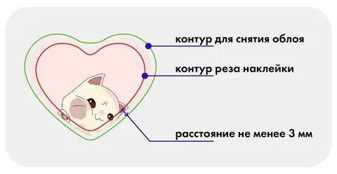

Так должен выглядеть ваш контур реза для наклеек без рисунка:

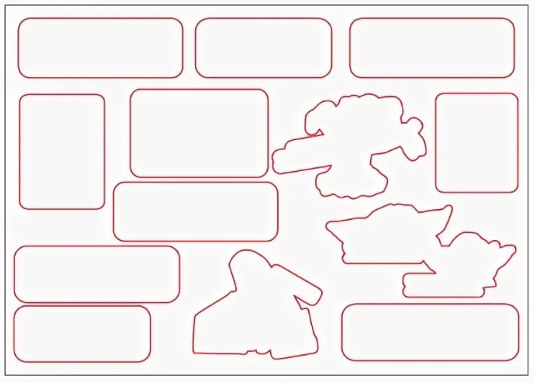

1. **Работа с текстом:**
   * Создайте текстовые блоки с информацией, которая будет размещена на наклейках. Это могут быть слоганы, названия или другая информация, соответствующая теме.
   * Измените шрифты, размеры и цвета текста, учитывая их читаемость и гармоничное сочетание с изображениями.
2. **Добавление графических элементов:**
   * Используйте различные инструменты для создания графических элементов: фигур, линий, заливок и тонирования.
   * Экспериментируйте с цветами и текстурами для создания уникального дизайна.
3. **Финализация проекта:**
   * Провести финальную проверку всех элементов: текст, изображения, цветовые схемы.
   * Подготовить файл к печати. Убедиться, что все элементы находятся в рамке, оптимизированной для печати (выбор формата, разрешения).

Пример:

